Resolución del Pleno del Instituto de Transparencia, Acceso a la Información Pública y Protección de Datos Personales del Estado de México y Municipios, con domicilio en Metepec, Estado de México, de fecha diez de julio de dos mil diecinueve.

VISTO el expediente formado con motivo del recurso de revisión 02457/INFOEM/IP/RR/2019, interpuesto por la C. XXXXXX XXXXXXX XXXXXXX, en lo sucesivo LA RECURRENTE, en contra de la respuesta de la Secretaría de Finanzas, en lo sucesivo EL SUJETO OBLIGADO, se procede a dictar la presente resolución con base en lo siguiente:
R E S U L T A N D O
I. En fecha quince de marzo de dos mil diecinueve, LA RECURRENTE presentó a través del Sistema de Acceso a la Información Mexiquense, en lo subsecuente EL SAIMEX ante EL SUJETO OBLIGADO, la solicitud de acceso a información pública, a la que se le asignó el número 00200/SF/IP/2019, mediante la cual requirió lo siguiente:

Número de Solicitud | Contenido
00200/SF/IP/2019 | “SOBRE EL SERVIDOR PÚBLICO: RODRIGO JARQUE LIRA y/o SECRETARIO DE FINANZAS Teléfonos: 2760040 Dirección: LERDO PONIENTE NUMERO 300, PRIMER PISO, PUERTA 250, PALACIO DEL PODER EJECUTIVO, COLONIA CENTRO, CODIGO POSTAL 50000 TOLUCA e-mail: finanzas@edomex.gob.mx *****SUPERIOR JERÁRQUICO DEL SERVIDOR PUBLICO ULISES ARTURO ESPINOSA ESTRADA CON CLAVE DE SERVIDOR PUBLICO 997160693***** SOLICITO: Todas las notas y/o facturas y/o notas de remisión y/o tikets y/o similar o análogo, que justifiquen el uso y gasto de recursos públicos en su área, durante el dia 11 de marzo de 2019”

II. En cumplimiento al artículo 162 de la Ley de Transparencia y Acceso a la Información Pública del Estado de México y Municipios, EL SUJETO OBLIGADO turnó la solicitud al Servidor Público Habilitado Competente, a efecto de que realizaran la búsqueda y localización de la información, tal como se desprende a continuación:
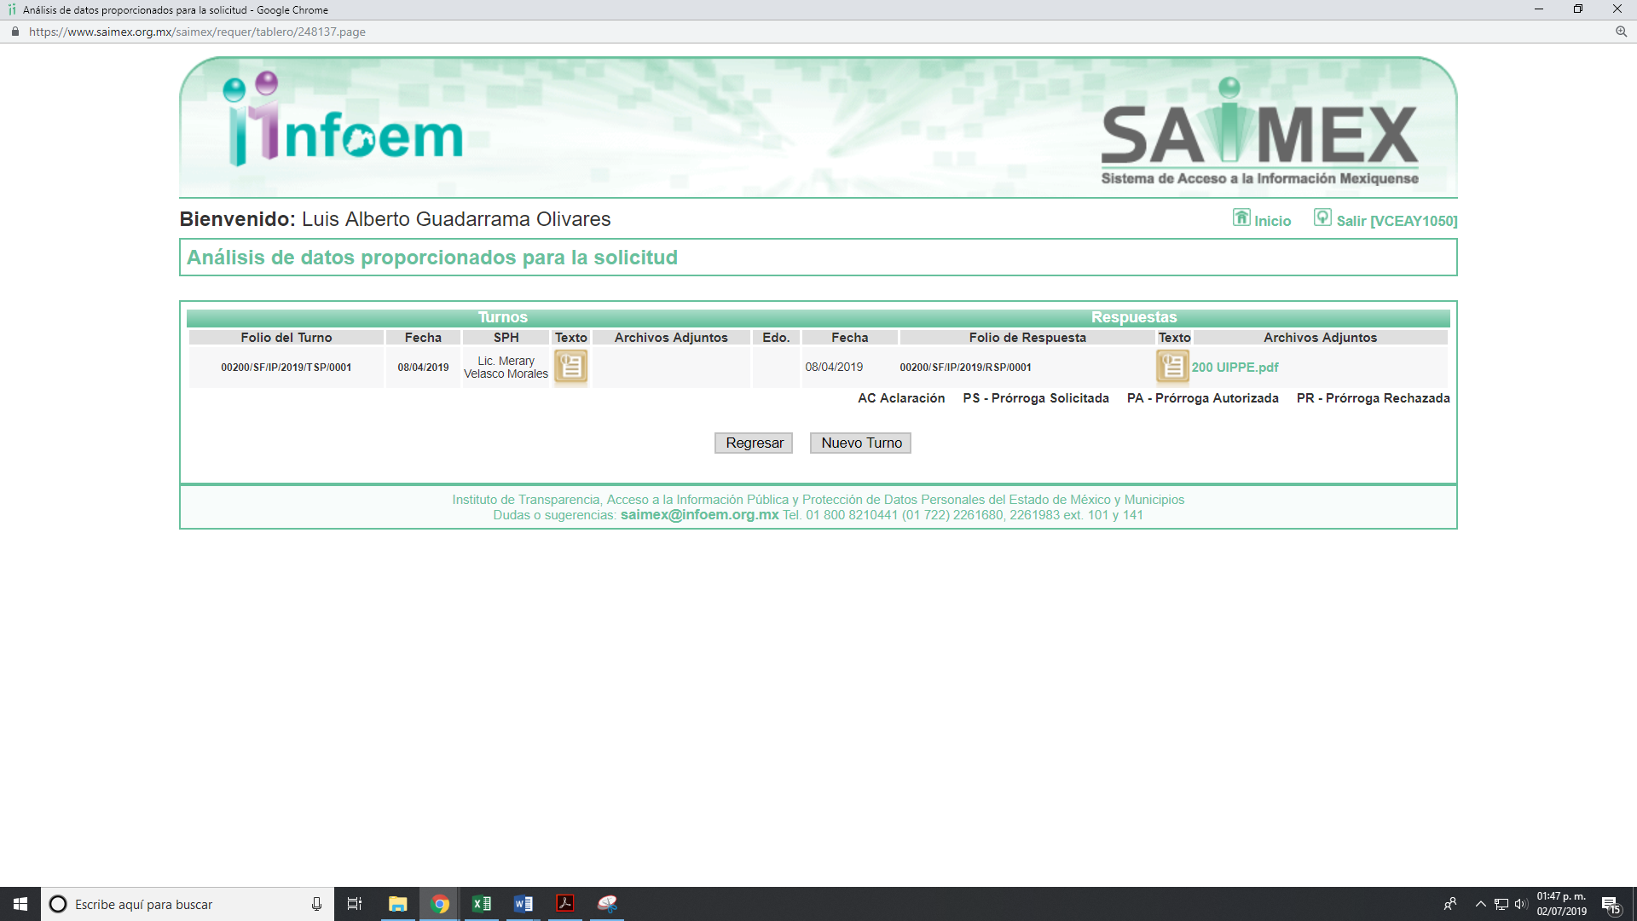
Cabe precisar que de una revisión a la página de IPOMEX del SUJETO OBLIGADO no se encontró a que área pertenece la servidora pública a la que se le requirió la información; sin embargo, de la respuesta se observó que está adscrita a la Unidad de Información, Planeación, Programación y Evaluación.
III. De las constancias que obran en EL SAIMEX, se advierte que en fecha ocho de abril de dos mil diecinueve, el Responsable de la sección de Tesorería del SUJETO OBLIGADO dio respuesta a la solicitud de información, en los siguientes términos:
“Metepec, México a 08 de Abril de 2019
Nombre del solicitante: XXXXXX XXXXXXX XXXXXXX
Folio de la solicitud: 00200/SF/IP/2019

En respuesta a la solicitud recibida, nos permitimos hacer de su conocimiento que con fundamento en el artículo 53, Fracciones: II, V y VI de la Ley de Transparencia y Acceso a la Información Pública del Estado de México y Municipios, le contestamos que:
Sobre el particular, sírvase encontrar en archivo adjunto copia del oficio de notificación número 20700004S/UT-0850/2019 mediante el cual se detalla lo referente a su solicitud.

ATENTAMENTE
Lic. Rodolfo Esteban Rivadeneyra Hernández”

Asimismo, anexó dos archivos electrónicos denominados 200 UIPPE.pdf y UIPPE 200.pdf, el cual contiene el oficio sin número, en el que le informó que una vez realizada una búsqueda exhaustiva y razonable de la información en la secretaria particular no encontró documento que contenga lo requerido.

IV. Inconforme con la respuesta el nueve de abril de dos mil diecinueve, EL RECURRENTE interpuso el recursos de revisión objeto del presente estudio, el cual fue registrado en EL SAIMEX y se le asignó el número de expediente
02457/INFOEM/IP/RR/2019, en el que señaló como acto impugnado y razones o motivos de inconformidad lo siguiente:

Número de Recurso | Acto Impugnado | Razones o motivos de inconformidad
024577/INFOEM/IP/RR/2019 | “la respuesta del sujeto obligado” | “ESTO PORQUE LA INFORMACION SOLICITADA CONCIERNE A LA EGENERADA POR LA SECRETARIA DE FINANZAS DEL GOBIERNO DEL ESTADO DE MEICO, LUEGO ENTONCES, AL REQUERISE LA INFORMACION DE TODA LA SECRETARIA DE FINANZAS CONCERNIENTE AL DIA 11 DE MARZO DE 2019, ES MENESTER QUE SE HAGA UNA BUSQUEDA EXHAUSTIVA EN TODAS SUS AREAS DE ESTRUCTURA ORGANICA, A FIN DE QEU SE ENTREGUE LA EXPRESION DOCUMENTAL REQUERIDA”

V. El nueve de abril de dos mil diecinueve, el recurso de revisión de que se trata se envió electrónicamente al Instituto de Transparencia, Acceso a la Información Pública y Protección de Datos Personales del Estado de México y Municipios y con fundamento en el artículo 185, fracción I de la Ley de Transparencia y Acceso a la Información Pública del Estado de México y Municipios, se turnó, a través del SAIMEX, el recurso de revisión a la Comisionada EVA ABAID YAPUR, a efecto de que decretaran su admisión o desechamiento.
VI. De las constancias de los expedientes electrónicos del SAIMEX, se desprende que el veintidos de abril de dos mil diecinueve, se acordó la admisión a trámite del recurso de revisión que nos ocupan, así como la integración del expediente respectivo, mismo que se puso a disposición de las partes, para que en un plazo máximo de siete días hábiles conforme a lo dispuesto por el artículo 185 de la Ley de Transparencia y Acceso a la Información Pública del Estado de México y Municipios, manifestaran lo que a su derecho conviniera, a efecto de presentar pruebas y alegatos; así como para que EL SUJETO OBLIGADO rindiera sus Informes Justificados respectivamente.

VII. En cumplimiento a lo anterior, de las constancias del expediente electrónico del SAIMEX, se observó que EL SUJETO OBLIGADO rindió el Informe Justificado del recurso materia del presente asunto, mediante el cual ratifica su respuesta inicial; por su parte, LA RECURRENTE no realizó manifiestación alguna, ni presentó pruebas o alegatos que a su derecho convinieran.

VIII. Una vez analizado el estado procesal que guarda el expediente, en fecha dos de julio de dos mil diecinueve, la Comisionada EVA ABAID YAPUR acordó el cierre de instrucción en el recurso de revisión, así como la remisión del expediente a efecto de ser resuelto, de conformidad con lo establecido en el artículo 185 fracciones VI y VIII de la Ley de Transparencia y Acceso a la Información Pública del Estado de México y Municipios.

IX. En fecha dos de julio de dos mil diecinueve, con fundamento en el artículo 181, párrafo tercero de la Ley de Transparencia y Acceso a la Información Pública del Estado de México y Municipios, se determinó ampliar el plazo para emitir resolución por un periodo de quince días hábiles; y

C O N S I D E R A N D O

PRIMERO. Competencia. Este Instituto de Transparencia, Acceso a la Información Pública y Protección de Datos Personales del Estado de México y Municipios, es competente para conocer y resolver el presente recurso, conforme a lo dispuesto en los artículos 6, Letra A de la Constitución Política de los Estados Unidos Mexicanos; 5, párrafos vigésimo segundo, vigésimo tercero y vigésimo cuarto, fracciones IV y V de la Constitución Política del Estado Libre y Soberano de México; 1, 2, fracción II, 13, 29, 36, fracciones I y II, 176, 178, 179, 181, párrafo tercero y 185 de la Ley de Transparencia y Acceso a la Información Pública del Estado de México y Municipios; y 9, fracciones I y XXIV y 11 del Reglamento Interior del Instituto de Transparencia, Acceso a la Información Pública y Protección de Datos Personales del Estado de México y Municipios; toda vez que se trata de un recurso de revisión interpuestos por una Ciudadana en términos de la Ley de la materia.

SEGUNDO. Interés. El recurso de revisión fue interpuesto por parte legítima, en atención a que presentado por LA RECURRENTE, quien es la misma persona que formuló la solicitud de acceso a la información pública al SUJETO OBLIGADO.

TERCERO. Oportunidad. El recurso de revisión fue interpuesto dentro del plazo de quince días hábiles contados a partir del día siguiente al en que LA RECURRENTE tuvo conocimiento de las respuestas impugnadas, tal y como lo prevé el artículo 178 de la Ley de Transparencia y Acceso a la Información Pública del Estado de México y Municipios, que establece:

“Artículo 178. El solicitante podrá interponer, por sí mismo o a través de su representante, de manera directa o por medios electrónicos, recurso de revisión ante el Instituto o ante la Unidad de Transparencia que haya conocido de la solicitud dentro de los quince días hábiles, siguientes a la fecha de la notificación de la respuesta.
A falta de respuesta del sujeto obligado, dentro de los plazos establecidos en esta Ley, a una solicitud de acceso a la información pública, el recurso podrá ser interpuesto en cualquier momento, acompañado con el documento que pruebe la fecha en que presentó la solicitud.
En el caso de que se interponga ante la Unidad de Transparencia, ésta deberá remitir el recurso de revisión al Instituto a más tardar al día siguiente de haberlo recibido.”

Para efecto, se actualiza la hipótesis prevista en el precepto legal antes citado, en atención a que la respuesta impugnada en el recurso de revisión 02457/INFOEM/IP/RR/2019, fue notificada a LA RECURRENTE el ocho de abril de dos mil diecinueve, por lo que, el plazo para presentar el recurso de revisión transcurrió del nueve de abril al ocho de mayo de dos mil diecinueve; sin contemplar en el cómputo los días trece, catorce, veinte, veintiuno, veintisiete y veintiocho de abril; cuatro y cinco de mayo de dos mil diecinueve por corresponder a sábados y domingos considerados como días inhábiles; en términos del artículo 3, fracción X de la Ley de Transparencia y Acceso a la Información Pública del Estado de México y Municipios; así como, los días del quince al diecinueve de abril, uno y seis de mayo de dos mil diecinueve, por ser considerado como días no laborables, en términos del Calendario Oficial de este Instituto, publicado en el Periódico Oficial del Estado Libre y Soberano de México “Gaceta del Gobierno”, el diecinueve de diciembre del año dos mil dieciocho.
En ese tenor, si el recurso de revisión que nos ocupa, se interpuso en fecha nueve de abril de dos mil diecinueve, éste se encuentra dentro del margen temporal previsto en el precepto legal y, por tanto, es oportuno.

CUARTO. Procedibilidad. Del análisis efectuado, se advierte que resulta procedente la interposición del recurso y se concluye la acreditación plena de todos y cada uno de los elementos formales exigidos por el artículo 180 de la Ley de Transparencia y Acceso a la Información Pública del Estado de México y Municipios, en atención a que fue presentado mediante el formato visible en el SAIMEX.

QUINTO. Estudio y resolución del recurso. Una vez determinada la vía sobre la que versará el presente recurso y previa revisión del expediente electrónico formado en EL SAIMEX con motivo de la solicitud de información y del recurso que da origen, es conveniente analizar si la respuesta del SUJETO OBLIGADO, cumple con los requisitos y procedimientos del derecho de acceso a la información pública; por lo que, en primer término debemos recordar que la solicitud de información planteada por LA RECURRENTE, consistió en conocer las notas y/o facturas y/o notas de remisión y/o tikets y/o similar o análogo, que justifiquen el uso y gasto de recursos públicos de la oficina del Secretario de Finanzas, durante el día 11 de marzo de 2019.

Sin embargo, con tal respuesta la particular consideró que no le fue satisfecho su derecho constitucional de acceso a la información pública, ya que considera no que no fue lo que solicitó.
Por su parte, EL SUJETO OBLIGADO mediante Informe Justificado ratificó su respuesta inicial anexando el oficio sin número por la Servidora Pública Habilitada de la Unidad de Información, Planeación, Programación y Evaluación mediante el cual ratifica la información proporcionada en respuesta como se observa a continuación:
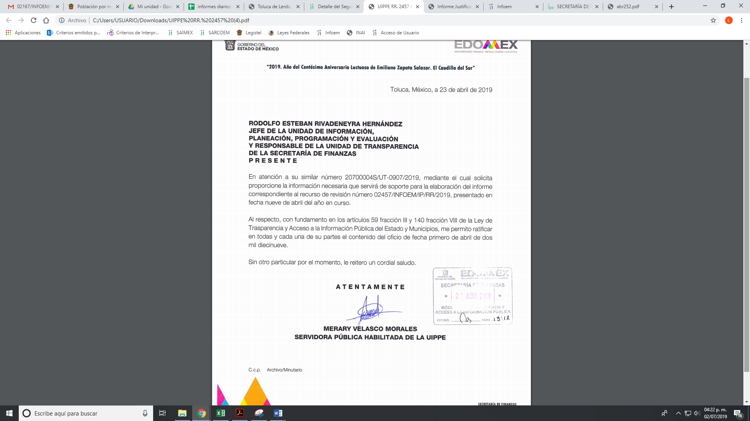
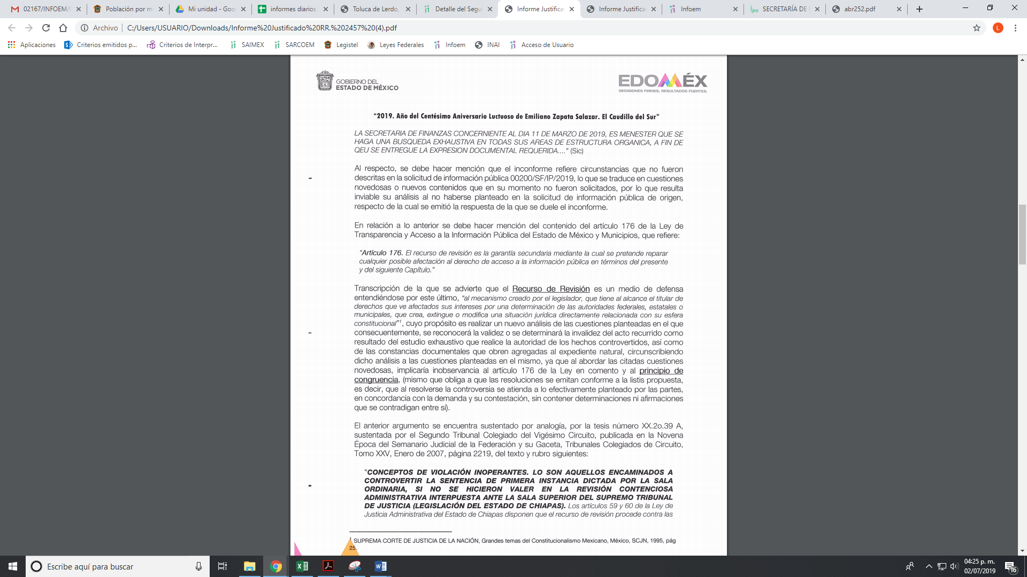
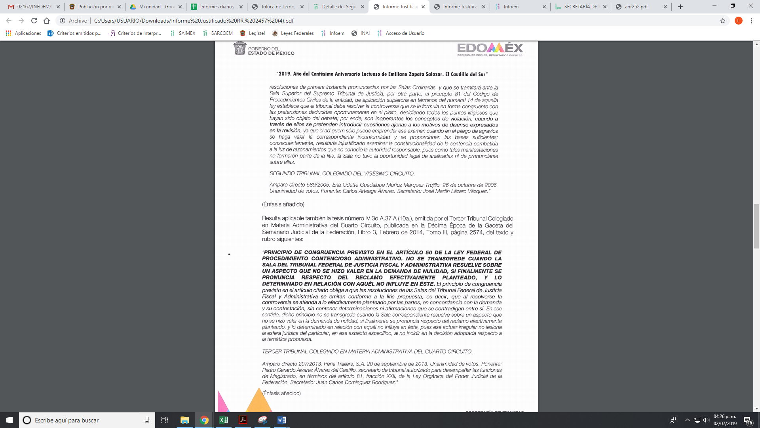
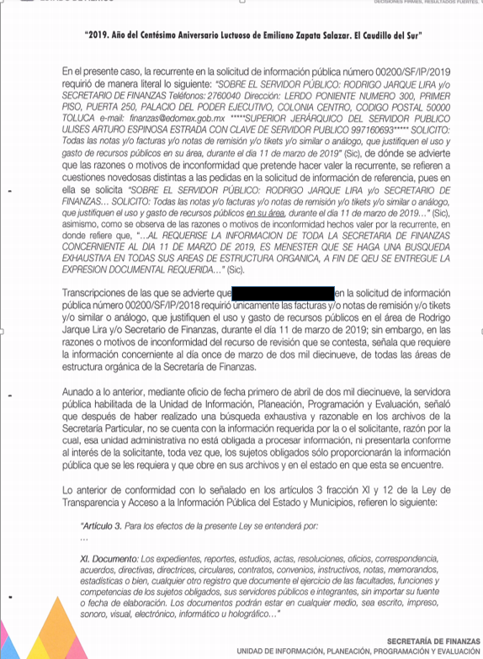

Es de lo expuesto que se actualiza la causal de procedencia en el artículo 179, fracción I de la Ley de Transparencia y Acceso a la Información Pública del Estado de México y Municipios.
Establecido lo anterior, esta Ponencia Resolutora advierte que resultan parcialmente fundadas las razones o motivos de inconformidad expuestas por LA RECURRENTE, de conformidad con lo siguiente:
Lo anterior, en atención a que EL SUJETO OBLIGADO refiere en respuesta y ratificó mediante Informe Justificado que de una búsqueda exhaustiva y razonable en los archivos de la oficina del secretario particular no encontró documento que acredite con notas y/o facturas y/o notas de remisión y/o tikets y/o similar o análogo, que justifiquen el uso y gasto de recursos públicos de la oficina del Secretario de Finanzas, durante el día 11 de marzo de 2019,
Ahora bien, quien dio respuesta al requerimiento por parte del particular fue la Unidad de Información, Planeación, Programación y Evaluación y de conformidad con su Manual General de Organización de la Secretaría de Finanzas cuenta con las siguientes facultades:
“20700004000000S UNIDAD DE INFORMACIÓN, PLANEACIÓN, PROGRAMACIÓN Y EVALUACIÓN
OBJETIVO
Coordinar, supervisar y ejecutar los procesos de planeación, programación y evaluación para garantizar la provisión oportuna y eficiente de información; así como analizar e interpretar la correspondiente en materia económica y financiera que sea requerida por la Secretaría de Finanzas para la toma de decisiones y facilitar el derecho de acceso a la información pública y la protección de los datos personales en cumplimiento de sus atribuciones.
FUNCIONES:
- Coordinar las acciones para la recopilación, conservación, interpretación y sistematización de la información financiera, económica, programática y presupuestal, así como la transparencia y protección de datos personales que requiera la Secretaría de Finanzas.
- Coadyuvar en la elaboración y evaluación del Plan de Desarrollo del Estado de México y de los programas sectoriales, regionales y especiales, así como autorizar la integración, actualización, reconducción y evaluación de los programas anuales de la Secretaría de Finanzas.
- Verificar que las unidades administrativas cumplan con las etapas del proceso de planeación para el desarrollo, cuidando que la asignación de recursos guarde relación con los objetivos, estrategias y líneas de acción de los planes y programas gubernamentales, en el ámbito de su competencia.
- Coordinar la integración del Presupuesto basado en Resultados de la Secretaría, verificando que las metas, los indicadores de desempeño y la asignación de recursos sean congruentes con lo establecido en el Plan de Desarrollo del Estado de México.
- Garantizar el cumplimiento de las obligaciones en materia de transparencia y protección de datos personales encomendadas a la Secretaría de Finanzas.
- Elaborar estudios, investigaciones y análisis económicos y financieros que incidan en los programas de la Secretaría y sustenten la adecuada toma de decisiones de su Titular.
- Integrar y presentar la información del sector para su incorporación a los Informes de Gobierno, así como la evaluación del Plan de Desarrollo del Estado de México.
- Preparar la glosa del Informe de Gobierno de la o del Titular de la Secretaría, mediante la integración, interpretación y validación de la información correspondiente al sector.
- Elaborar el capítulo de Entorno Económico de la Cuenta Pública del Gobierno, Organismos Auxiliares y Autónomos del Estado de México.
- Reportar a las autoridades competentes las posibles desviaciones detectadas en el cumplimiento de las metas y recursos asociados a los proyectos y programas de la dependencia.
- Atender los requerimientos de información para las mediciones elaboradas por organismos, institutos o empresas, que sean inherentes al área de su competencia, así como contribuir a una mayor transparencia fiscal.
- Establecer y mantener mecanismos de coordinación interinstitucional para la elaboración de estudios especializados y técnicos que requiera la o el Secretario de Finanzas.
- Brindar asesoría técnica en materia económica y financiera a la o al Titular de la Secretaría de Finanzas, que coadyuve a la atención oportuna de los asuntos de su competencia y a la adecuada toma de decisiones.
- Coordinar a las y a los Titulares que sean encomendados por la o el C. Secretario de Finanzas como representantes de la Secretaría, ante los órganos de gobierno de los organismos auxiliares, gabinetes y demás entidades colegiadas y grupos de trabajo.
- Participar en la elaboración de documentos o publicaciones con enfoque ciudadano, a fin de brindar a la población en general información clara en el ámbito de competencia de la Secretaría de Finanzas.
- Revisar las publicaciones oficiales y aquellas especializadas en materia económica, financiera y, fiscal en el ámbito de su competencia y realizar el análisis y documentos correspondientes.
- Coadyuvar con la Secretaría, dependencias y organismos de la administración pública estatal en el seguimiento de las instrucciones y compromisos de la o del Ejecutivo Estatal, así como aquellos asuntos que le sean encomendados a la Unidad por la o el Secretario de Finanzas.
- Desarrollar las demás funciones inherentes al área de su competencia.
Es de la normativa en estudio, que la Unidad en cita, tiene atribuciones de analizar e interpretar en materia económica y financiera que sea requerida por la Secretaría de Finanzas para la toma de decisiones y facilitar el derecho de acceso a la información pública y la protección de datos personales.
De igual forma tiene como objetivos, coordinar las acciones para la recopilación, conservación, interpretación y sistematización de la información financiera, económica, programática y presupuestal que requiera la Secretaría de Finanzas.
Así también, coordinar la integración del Presupuesto basado en Resultados de la Secretaría, verificando que las metas, los indicadores de desempeño y la asignación de recursos sea congruente con lo establecido en el Plan de Desarrollo del Estado de México.
Ahora bien de acuerdo a la respuesta otorgada y ratificada mediante Informe Justificado es que señaló la autoridad que se realizó una búsqueda exhaustiva y razonable de la información en la oficina de la secretaría particular por lo que e importante precisar las facultades con las que cuenta la unidad administrativa de conformidad con el Manual General ya citado con anterioridad;
“20700001000000S SECRETARÍA PARTICULAR
OBJETIVO:
Auxiliar a la o al Titular de la Secretaría de Finanzas en el cumplimiento de sus funciones ejecutivas, mediante la organización y coordinación de las actividades de la oficina y el despacho de los asuntos bajo su responsabilidad, así como mantenerle informada o informado sobre los compromisos oficiales contraídos y los avances en el cumplimiento de los mismos.
FUNCIONES:
Acordar periódicamente con la o el Titular de la Secretaría para someter a su consideración los documentos, las audiencias solicitadas y programadas, así como otros requerimientos relacionados con sus funciones.
Controlar la agenda de la o del Titular de la Secretaría, registrando los compromisos, las audiencias, los acuerdos, las visitas, giras, entrevistas y demás actividades que deba realizar.
Auxiliar a la o al Titular de la Secretaría en la preparación de sus acuerdos con la o el C. Gobernador y con otras u otros funcionarios, proporcionándole la información requerida para los asuntos a tratar. Gestionar la atención oportuna de los asuntos turnados a la Secretaría.
Atender las audiencias públicas que se canalicen a la Secretaría, así como registrar y controlar las peticiones realizadas por las y los funcionarios y particulares.
Elaborar informes de los asuntos, acuerdos, de las demandas populares, audiencias, y de los programas y proyectos que hayan sido improcedentes, no cumplidos o concluidos por las diferentes instancias del sector.
Realizar el seguimiento y control de los acuerdos de la Secretaría, relacionados con el desarrollo de los programas y proyectos, así como con las demandas populares que se generen, e informar a la o al Titular de Secretaría, oportunamente sobre las resoluciones, los avances y el cumplimiento de los mismos. Integrar los informes que den cuenta de las actividades realizadas por la Secretaría y remitirlos a las instancias correspondientes.
Dar seguimiento e informar a la o al Titular de la Secretaría sobre el cumplimiento de sus acuerdos con las unidades administrativas de la dependencia y con los organismos auxiliares. Mantener ordenados y actualizados los directorios, archivos y documentos de la o del Titular de la Secretaría. Coordinar la organización general de las reuniones de trabajo de la o del Titular de la Secretaría y el registro de acuerdos.
Coordinar y proporcionar el apoyo necesario para la realización de eventos, giras, reuniones y actos oficiales relacionados con el sector, así como el apoyo logístico a las y los servidores públicos de la Secretaría.
Coordinar y vigilar el análisis documental de gestión, relacionado con las actividades del sector y con asuntos de interés general de la o del Titular de la Secretaría. Desarrollar las demás funciones inherentes al área de su competencia”
De lo anterior, se desprende que el secretario particular del Secretario de Finanzas tiene funciones y atribuciones específicas en cuanto a auxiliar al Titular en el cumplimiento de sus funciones ejecutivas, mediante la organización y coordinación de las actividades de la oficina y el despacho de los asuntos bajo su responsabilidad.
Ahora bien de lo expuesto, es que se desprende que no se siguió el procedimiento establecido en el artículo 162 de la Ley de Transparencia y Acceso a la Información Pública del Estado de México y Municipios que señala:
Artículo 162. Las unidades de transparencia deberán garantizar que las solicitudes se turnen a todas las Áreas competentes que cuenten con la información o deban tenerla de acuerdo a sus facultades, competencias y funciones, con el objeto de que realicen una búsqueda exhaustiva y razonable de la información solicitada.
Esto, en razón que existen diversas áreas del SUJETO OBLIGADO que pudieran contar con la información requerida por el particular de acuerdo con el Reglamento Interior de la Secretaría de Finanzas que dispone:
Artículo 41.- Corresponde a la Coordinación Administrativa:
I. Cumplir con las normas y políticas que en materia de administración de recursos humanos, materiales y financieros emita el Secretario.
II. Programar, organizar y controlar el suministro, administración y aplicación de los recursos humanos, materiales, financieros y técnicos, así como los servicios generales necesarios para el funcionamiento de las unidades administrativas de la Secretaría.
III. Formular conjuntamente con las unidades administrativas de la Secretaría:
a) Los programas anuales de adquisiciones y servicios.
b) Los programas de trabajo.
c) Los proyectos de presupuesto de egresos respectivos.
IV. Integrar el anteproyecto de Presupuesto de Egresos de la Secretaría, así como consolidar la calendarización de los recursos del presupuesto autorizado a la Secretaría.
V. Ejecutar las actividades y tareas para el ejercicio y control del presupuesto de recursos financieros autorizados a la Secretaría, así como vigilar su aplicación.
VI. Coordinar y controlar la integración y consolidación de la información emitida por las unidades ejecutoras de la Secretaría sobre el ejercicio del gasto, e informar a su titular sobre el comportamiento del mismo.
VII. Certificar la suficiencia presupuestaria que requieran las unidades ejecutoras de la Secretaría. VIII. Derogada.
IX. Derogada.
X. Derogada.
XI. Realizar los trámites administrativos y coordinar las acciones para la entrega de apoyos y donaciones dirigidos a los grupos sociales, comunitarios, asociaciones civiles, ayuntamientos y población en general, autorizados en los Programas de Gobierno.
XII. Coordinar a las delegaciones administrativas o equivalentes para que realicen el registro, mantenimiento y conservación de los bienes muebles e inmuebles asignados a las unidades administrativas de la Secretaría, así como mantener actualizado el resguardo de los bienes muebles, a través de las mismas.
XIII. Derogada.
XIV. Tramitar los movimientos de altas, bajas, cambios, permisos, promociones y licencias del personal adscrito a la Oficina del C. Secretario y Áreas Staff. Asimismo promover y coordinar las actividades de capacitación, adiestramiento y motivación dirigidas al personal de la Secretaría. XV. Apoyar a las unidades administrativas de la Secretaría en la realización de actos y eventos de carácter extraordinario.
DE LA DIRECCIÓN GENERAL DE TESORERÍA
Artículo 25.- Corresponde a la Dirección General de Tesorería:
. . .
VII. Revisar los reportes diarios de entradas y salidas de fondos así como la documentación comprobatoria respectiva, elaborados por la Caja General de Gobierno y que sean remitidos para su registro contable y presupuestal a la Contaduría General Gubernamental.
VIII. Informar diariamente al Secretario y al Subsecretario de Tesorería, la disponibilidad financiera del Gobierno del Estado.
IX. Prever los recursos necesarios para el cumplimiento de las obligaciones directas, indirectas y contingentes del Estado.
. . .”

Bajo lo anterior, tenemos que existen otras áreas que pudieran contar con la información requerida de conformidad con sus atribuciones y funciones referente a los recibos, facturas o tickets donde conste el gasto de la oficina del Secretario de Educación del once de marzo de dos mil diecinueve.
No pasa desapercibido para este Órgano Garante que la particular manifestó mediante razones y motivos de inconformidad “. . .LUEGO ENTONCES, AL REQUERISE LA INFORMACION DE TODA LA SECRETARIA DE FINANZAS CONCERNIENTE AL DIA 11 DE MARZO DE 2019, ES MENESTER QUE SE HAGA UNA BUSQUEDA EXHAUSTIVA EN TODAS SUS AREAS DE ESTRUCTURA ORGANICA. . .”, al respecto es de señalar que se trata de petición adicional o plus petitio, en relación a la solicitud de información de LA RECURRENTE; esto es, una nueva información, que no había sido solicitada.
Asimismo, dichas manifestaciones al haber sido referidas a manera de acto impugnado; así como de razones y motivos de inconformidad, devienen inoperantes, ya que pidió en primer término del área del Secretario y en hecho posterior solicita de toda la Secretaría; en ese sentido, esto es así, debido a que al ser argumentos que no se plantearon ante EL SUJETO OBLIGADO, este se encuentra imposibilitado para responderlas, por lo que resultaría injustificado examinar tales argumentos pues éstos no fueron del conocimiento del SUJETO OBLIGADO; por lo que, no tuvo la oportunidad legal de analizarlas ni de pronunciarse sobre ellas.
Es de lo expuesto, la siguiente tesis jurisprudencial número VI. 2º. A. J/7, publicada en el Semanario Judicial de la Federación y su gaceta, bajo el número de registro 178,788:

“CONCEPTOS DE VIOLACIÓN EN EL AMPARO DIRECTO. INOPERANCIA DE LOS QUE INTRODUCEN CUESTIONAMIENTOS NOVEDOSOS QUE NO FUERON PLANTEADOS EN EL JUICIO NATURAL. Si en los conceptos de violación se formulan argumentos que no se plantearon ante la Sala Fiscal que dictó la sentencia que constituye el acto reclamado, los mismos son inoperantes, toda vez que resultaría injustificado examinar la constitucionalidad de la sentencia combatida a la luz de razonamientos que no conoció la autoridad responsable, pues como tales manifestaciones no formaron parte de la litis natural, la Sala no tuvo la oportunidad legal de analizarlas ni de pronunciarse sobre ellas.
SEGUNDO TRIBUNAL COLEGIADO EN MATERIA ADMINISTRATIVA DEL SEXTO CIRCUITO.
Amparo directo 338/2001. Hilados de Lana, S.A. de C.V. 31 de octubre de 2001. Unanimidad de votos. Ponente: Amanda R. García González. Secretaria: Fernanda María Adela Talavera Díaz.
Amparo directo 20/2002. Afianzadora Insurgentes, S.A. de C.V. 14 de febrero de 2002. Unanimidad de votos. Ponente: Omar Losson Ovando. Secretaria: Elsa María López Luna.
Amparo directo 271/2002. Fianzas México Bital, S.A., Grupo Financiero Bital. 7 de noviembre de 2002. Unanimidad de votos. Ponente: Antonio Meza Alarcón. Secretario: Roberto Genchi Recinos.
Amparo directo 181/2003. Constructora y Arrendadora Paquime, S.A. de C.V. 5 de junio de 2003. Unanimidad de votos. Ponente: Omar Losson Ovando. Secretaria: Elsa María López Luna.
Amparo directo 137/2003. Oficentro Zanella, S.A. de C.V. 12 de junio de 2003. Unanimidad de votos. Ponente: Omar Losson Ovando. Secretaria: Elsa María López Luna.
Véase: Apéndice al Semanario Judicial de la Federación 1917-2000, Tomo III, Materia Administrativa, página 267, tesis 250, de rubro: "CONCEPTOS DE VIOLACIÓN EN EL AMPARO DIRECTO. INEFICACIA DE LOS ARGUMENTOS NO PROPUESTOS A LA SALA FISCAL RESPONSABLE."
Sirve de apoyo a lo anterior, por analogía, el criterio 01-17 emitido por el Instituto Nacional de Acceso a la Información y Protección de Datos, que a la letra dice:
“Es improcedente ampliar las solicitudes de acceso a información, a través de la interposición del recurso de revisión. En términos de los artículos 155, fracción VII de la Ley General de Transparencia y Acceso a la Información Pública, y 161, fracción VII de la Ley Federal de Transparencia y Acceso a la Información Pública, en aquellos casos en que los recurrentes, mediante su recurso de revisión, amplíen los alcances de la solicitud de información inicial, los nuevos contenidos no podrán constituir materia del procedimiento a sustanciarse por el Instituto Nacional de Transparencia, Acceso a la Información y Protección de Datos Personales; actualizándose la hipótesis de improcedencia respectiva.
Resoluciones:
• RRA 0196/16. Secretaría de Agricultura, Ganadería, Desarrollo Rural, Pesca y Alimentación. 13 de julio de 2016. Por unanimidad. Comisionado Ponente Joel Salas Suárez.
• RRA 0130/16. Comisión Nacional del Agua. 09 de agosto de 2016. Por unanimidad. Comisionado Ponente María Patricia Kurczyn Villalobos.
• RRA 0342/16. Colegio de Bachilleres. 24 de agosto de 2016. Por unanimidad. Comisionada Ponente Ximena Puente de la Mora.”
De lo anterior, se dejan a salvo los derechos de LA RECURRENTE a efecto de que realice las solicitudes de acceso a la información correspondientes.
Atento a lo anterior, de conformidad con el artículo 186, fracción III de la Ley de Transparencia y Acceso a la Información Pública del Estado de México y Municipios, se determina MODIFICAR la respuesta del SUJETO OBLIGADO.
Así, con fundamento en lo prescrito en los artículos 5, párrafos vigésimo segundo, vigésimo tercero y vigésimo cuarto, fracciones IV y V de la Constitución Política del Estado Libre y Soberano de México; 2, fracción II, 9, 29, 36, fracciones I y II, 176, 178, 179, 181, 185, fracción I, 186 y 188 de la Ley de Transparencia y Acceso a la Información Pública del Estado de México y Municipios, este Pleno:
R E S U E L V E
PRIMERO. Resultan parcialmente fundadas las razones o motivos de inconformidad planteadas por LA RECURRENTE y analizadas en el Considerando QUINTO de esta resolución.

SEGUNDO. Se MODIFICA la respuesta y se ordena al SUJETO OBLIGADO atienda la solicitud de acceso a la información pública 00200/SF/IP/2019 y en términos del Considerando QUINTO, haga entrega al RECURRENTE, vía el SAIMEX, previa búsqueda exhaustiva y razonable, de ser procedente en versión pública lo siguiente:
“El documento o documentos donde consten los gastos de recursos públicos de la oficina del Secretario de Finanzas del 11 de marzo de 2019.

Debiendo notificar a LA RECURRENTE el Acuerdo de Clasificación de la información que apruebe su Comité de Transparencia con motivo de la versión pública.
Para el caso que derivado de la búsqueda exhaustiva y razonable no se localice documento alguno por no haberse erogado recurso público en dicha fecha, deberá hacerlo del conocimiento de LA RECURRENTE.”
TERCERO. Notifíquese al Titular de la Unidad de Transparencia, para que conforme a los artículos 186, último párrafo y 189, párrafo segundo de la Ley de Transparencia y Acceso a la Información Pública del Estado de México y Municipios, de cumplimiento a lo ordenado en los recursos de revisión, dentro del plazo de diez días hábiles, debiendo informar a este Instituto en un plazo de tres días hábiles siguientes sobre el cumplimiento dado a la presente resolución.
CUARTO. Notifíquese a LA RECURRENTE la presente resolución.

QUINTO. Hágase del conocimiento a LA RECURRENTE que de conformidad con lo establecido en el artículo 196 de la Ley de Transparencia y Acceso a la Información Pública del Estado de México y Municipios, podrá impugnarla vía Juicio de Amparo en los términos de las leyes aplicables.
Se dejan a salvo los derechos del RECURRENTE para que realice la solicitud de acceso a la información pública ante el Sujeto Obligado Competente.
ASÍ LO RESUELVE, POR UNANIMIDAD DE VOTOS, EL PLENO DEL INSTITUTO DE TRANSPARENCIA, ACCESO A LA INFORMACIÓN PÚBLICA Y PROTECCIÓN DE DATOS PERSONALES DEL ESTADO DE MÉXICO Y MUNICIPIOS, CONFORMADO POR LOS COMISIONADOS; ZULEMA MARTÍNEZ SÁNCHEZ, EVA ABAID YAPUR, JOSÉ GUADALUPE LUNA HERNÁNDEZ EMITIENDO VOTO PARTICULAR, JAVIER MARTÍNEZ CRUZ CON AUSENCIA JUSTIFICADA Y LUIS GUSTAVO PARRA NORIEGA CON AUSENCIA JUSTIFICADA; EN LA VIGÉSIMA SEXTA SESIÓN ORDINARIA CELEBRADA EL DIEZ DE JULIO DE DOS MIL DIECINUEVE, ANTE EL SECRETARIO TÉCNICO DEL PLENO ALEXIS TAPIA RAMÍREZ.
Zulema Martínez Sánchez
Comisionada Presidenta
(RÚBRICA)
Eva Abaid Yapur  Comisionada  (RÚBRICA) | José Guadalupe Luna Hernández  Comisionado  (RÚBRICA)
Javier Martínez Cruz  Comisionado  Ausencia Justificada | Luis Gustavo Parra Noriega  Comisionado  Ausencia Justificada
Alexis Tapia Ramírez
Secretario Técnico del Pleno
(RÚBRICA)

Esta hoja corresponde a la resolución del diez de julio de dos mil diecinueve, emitida en el recurso de revisión 02457/INFOEM/IP/RR/2019.
YSM/LAGO

